Der VDWF bei der MedtecLive und der Euroguss: Über 50 Teilnehmer bei den Gemeinschaftsständen

Mehr als 50 Teilnehmer bei den VDWF-Gemeinschaftsständen: Im Frühjahr 2022 stehen innerhalb weniger Wochen gleich zwei Messen an, auf denen der VDWF vertreten sein wird. Bei der MedtecLive in Stuttgart werden vom 3. bis 5. Mai 40 Werkzeug- und Formenbau-Unternehmen bzw. Zulieferer am VDWF-Gemeinschaftsstand ihre Produkte präsentieren. Und auch die Euroguss in Nürnberg vom 8. bis 10. Juni ist gut besetzt: Rund 10 Unternehmen haben sich für den VDWF-Gemeinschaftsstand zusammengefunden.

Die Euroguss hätte im Januar 2022 den Jahresauftakt für die Branchen bieten können, doch angesichts der unsicheren Pandemielage wurde sie um fast ein halbes Jahr verschoben. Umso größer ist die Vorfreude auf den Messebetrieb im Mai und Juni: „Mit dem VDWF-Gemeinschaftsstand auf einer Messe zu sein und sich mit Gleichgesinnten auszutauschen ist immer ein Highlight“, sagt VDWF-Geschäftsführer Ralf Dürrwächter dazu.

MedtecLive 2022: VDWF-Stand ausgebucht

Die MedtecLive in Stuttgart bietet Zulieferern der Medizintechnik, Komponentenherstellern, Maschinenbauern und Werkzeugmachern, Beratungsfirmen, Softwareanbietern und OEMs eine professionelle Plattform, um Themen und Trends der Branche zu diskutieren. Darüber hinaus informiert ein Rahmenprogramm über aktuelle Entwicklungen. Nach 12 Jahren zeigt der VDWF wieder Präsenz in einer Fachmesse dieses für Werkzeugmacher immer wichtiger werdenden Feldes. „Die Plätze an unserem Stand waren so schnell belegt, dass wir ihn erweitert haben. Jetzt sind wir mit 40 Teilnehmern wirklich ausgebucht“, freut sich Dürrwächter über die große Resonanz. Der Schwerpunkt liegt dabei nicht nur auf Werkzeug- und Formenbau-Unternehmen mit ihrer Expertise im Pharma-, Labor- und Medizintechnikbereich: Auch viele Technologie-Zulieferer für Peripherie und Produktionstechnik auf diesem Gebiet sind mit von der Partie.

Euroguss 2022: Der VDWF-Stand geht in die dritte Runde

Auf der europaweit größten Fachmesse für Druckguss trifft sich die Branche in Nürnberg, um innovative Lösungen für Aluminium-, Magnesium- oder Zinkdruckguss anzubieten und sich darüber hinaus mit Themen wie Rapid Prototyping, Druckgussmaschinen und Werkstoffprüfung auseinanderzusetzen. Nach der Euroguss 2018 und 2020 präsentieren die Verbandsmitglieder nun zum dritten Mal ihre Hightech-Produkte und -Dienstleistungsangebote am Gemeinschaftsstand. Das Angebot reicht von Werkzeug- und Formenbau über Maschinentechnologie bis hin zu branchenspezifischen Softwarelösungen.

„Die beiden international ausgerichteten Messen bieten eine gute Gelegenheit, sich breit zu vernetzen“, so Dürrwächter. Der VDWF freut sich daher auf ein fachliches Miteinander und zahlreiche interessante Gespräche. „Besuchen Sie uns in Stuttgart und in Nürnberg“, lädt der VDWF-Chef alle Interessierten herzlich ein.

Bildunterschriften
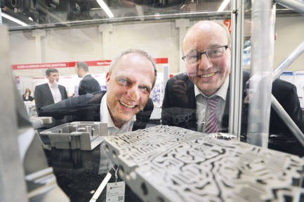
M43_5085.jpg
(Foto: VDWF)
VDWF-Geschäftsführer Ralf Dürrwächter (l.) und Alexander Zetterer, Geschäftsführer Zetterer Präzision, auf der Euroguss 2022
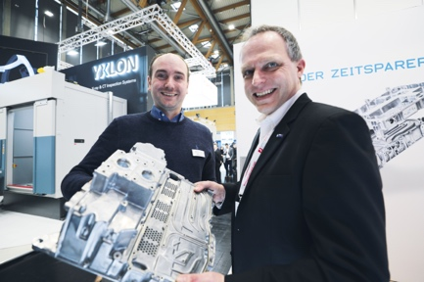
M43_5042.jpg
(Foto: VDWF)
VDWF-Geschäftsführer Ralf Dürrwächter (r.) und Carsten Nacke, Geschäftsführer SNW Formenbau, auf der Euroguss 2020

